Утверждаю
директор МБОУ
«Фатневская СОШ
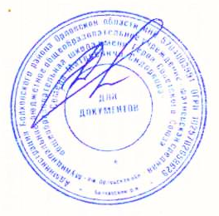
им.Героя Советского Союза
С.М.Сидоркова»

________Н.В.Лёвина

Меню на 01 февраля 2021. для обучающихся 1-4 классов

Наименование блюда | Масса порции  (в гр.) | Калорийность порции | Цена  (в руб.)
 | Завтрак
Каша манная молочная | 200 | 222,02 | 13-46
Чай с сахаром | 200 | 89,32 | 1-34
Хлеб пшеничный | 40 | 200 | 6-15
Итого: |  | 311,34 | 20-95
 | Обед
Щи из свежей капусты | 250 | 142,94 | 3-59
Плов с мясом кур | 200 | 244,0 | 20-53
Компот из сух.фр. | 200 | 138 | 1-23
Хлеб ржаной, пшеничный | 110 | 171 | 3-88
Итого: |  | 695,94 | 29-23
Всего за день: |  | 1007,28 | 50-18

Ответственный за организацию питания Костромина И,А.

